Постановка и автоматизация звука [С]: конспект индивидуального занятия Включить звук
Цели:
- Постановка и автоматизация звука [С].
- Закрепление звука в изолированном положении, в слогах, в словах и предложениях.
- Постановка свистящих звуков, их дифференциация.
Задачи:
Образовательные:
- Постановка и закрепление фонемы [С] в отраженном повторении за педагогом, самостоятельно.
- Обогащение словаря.
Коррекционные:
- Формирование навыков слогового анализа.
- Закрепление звука [С] в изоляции, в слогах, словах, предложениях.
- Развитие мышление, память, внимание.
- Развитие фонетического слуха.
- Развитие моторики органов артикуляции, пальцев.
Воспитательные:
- Поддержание интереса к обучению, работе с логопедом.
- Воспитание трудолюбия.
- Воспитание навыку контроля за звукопроизношением.
Оборудование: игрушка слон, воздушный шар, зеркало, сюжетные картинки, артикуляционной гимнастикой, карточки с буквами и изображениями предметов, слоговые схемы.
Ход занятия
Организационный момент
- Добрый день, Коля. Сегодня мы с тобой познакомимся с гостем. Он пришел к нам, чтобы посмотреть, чем ты занимаешься на уроке, помочь тебе выполнять упражнения и играть.
- Давай, познакомимся с ним. Слона зовут Семен. А тебя как? (Коля)
Познакомились, теперь расскажем слонику, чем мы сегодня будем заниматься.
Научимся правильно проговаривать звук [С], повторим упражнения для разминки лица, пальчиков, языка. Рассмотрим интересные картинки из сказок и придумаем свою историю. А Семен будет нам помогать и учиться тоже. А с какого звука начинается имя слоника? ([С], Семен), а твое имя? ([К], Коля).
- Молодец. Теперь мы с тобой поиграем.
Игра “Услышь и хлопни”
Цель: развить фонематический слух.
- Давай поиграем в игру. Я буду называть слова, а ты будешь хлопать в ладоши, если услышишь звук [С]. (Санки, веник, слон, сова, кот, сумка)
- Молодец. Слоник тоже тебя хвалит. Он гордится тобой, хочет быть таким же умным и внимательным. А теперь приготовимся к разминке.
Массаж:
Повторяй действия за мной. Разотри ладошки, пальчики. Погладь себя по щечкам, лобику (3- 4 раза). Проведи ручками к ушкам, потри мочки (3- 4раза). Разотри над губками, под подбородком (3-4 раза).

Артикуляционные упражнения:
Упражнения выполняем перед зеркалом. Я показываю Коля повторяет.
Улыбка
- Растягиваем губки максимально сильно по сторонам. Держим улыбку несколько секунд, потом расслабляем мышцы. 2-3 повтора.
Лопатка
- Улыбаемся, открываем ротик, кладем язычок на нижние зубы. Хлопаем язычком по губам и приговариваем: “Бя, пя, пя, бя”.
Варенье
- Облизываем губы, как будто они вымазаны сладким угощением.
Иголка
- Высуни острый язычок, вытяни его как можно сильнее, а теперь спрячь обратно. Повтори.
- Молодец. Наш язык, губы готовы к занятию.
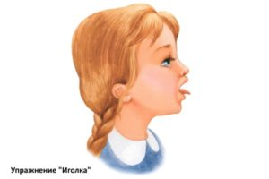

Дыхательная гимнастика
Помогает ребенку расслабиться, отдохнуть от артикуляций, настроиться на дальнейшую работу. Выполним 2-3 дыхательные упражнения.
Надуваем щеки
Давай, насмешим Семена. Покажем ему, как рыбка дышит под водой. Набери в рот воздух и надуй сильно щечки. Старайся не выпускать его сразу, подержи. Затем надуй одну щечку, другую.
Шар воздушный
Ребенку даю шар воздушный, что бы он его надул. Обращаю внимание, что шар надо зажимать губами и плавно дуть.

Пальчиковая гимнастикакл
Ветер по лесу летал,
Ветер листики считал.
(плавные, волнообразные движения ладонями).
Вот дубовый,
Вот кленовый,
Вот рябиновый резной,
Вот с березки – золотой,
(загибают по одному пальчику на обеих руках).
Вот последний лист с осинки
Ветер бросил на тропинку.
(спокойно укладывают ладони на стол).
Постановка звука
Опять сидим напротив зеркало, ребенок должен следить за движениями артикуляционного аппарата, фиксировать правильные позиции губ, языка. Для начала расскажем слонику, как мы произносим звук [С]. Покажи, что делает язык, губы, зубы, как проходит воздух. Будем вспоминать вместе.
Сложи губы в улыбке, сожми зубки, язык расслабь и положи на дно рта. Его кончик должен упираться в нижние зубки. Выдыхай на ладонь. Ты чувствуешь, что воздух холодный, выходит тонкой струей? Молодец. Давай повторим еще раз.
Молодец. Давай посмотрим картинки. На них изображены плоды. Назови те из них, которые начинаются на [С].
Ребенку предлагаются цветные изображения: слива, ананас, смородина, огурец, помидор, персик и т.д.
А теперь проговорим долго-долго. С-с-с-с-с. Споем Семену песенку, будто надуваем шины насосом. С-С-С.
Автоматизация звука
Автоматизации звука уделяйте особое внимание. Этот этап работы важен для закрепления норм звукопроизношения в свободной речи. Автоматизируем звук в слогах, словах, предложениях, рассказах.
Для автоматизации звука [С] беру слоговые схемы. Звук [С] должен быть твердым, мягким, находиться в разных позициях.
В слогах: давай, почитаем с тобой по карточкам. Повторяй за мной, смотри в зеркало за движениями своих губ, языка. Напряги их.
Са-са-са – какая красота.
Си-си-си – смотри не пропусти.
Се-се-се – не ходи к себе.
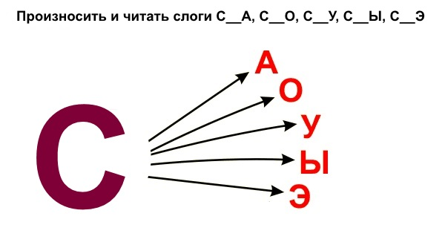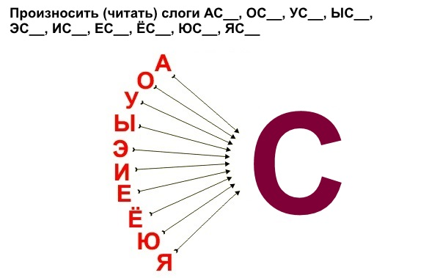

В словах. Автоматизация звука [С] в словах в конце, в середине, начале слова.
Посмотри на карточки. Что нарисовано на картинках?
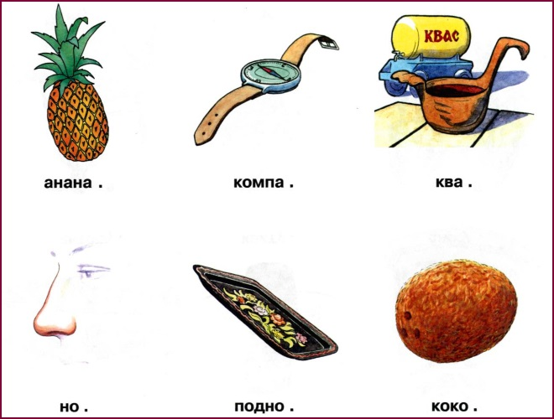
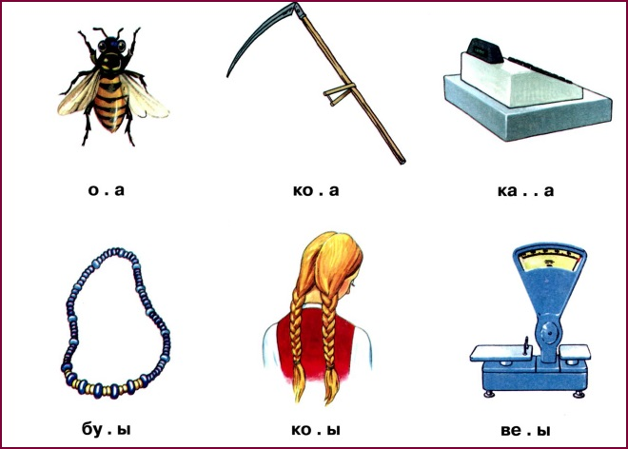
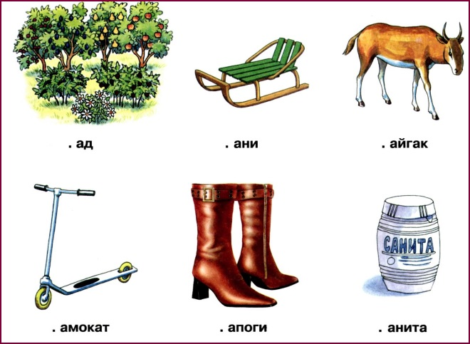
В предложениях. Коля посмотри на эту картину, что ты видишь (ответ ребенка). Сейчас мы с тобой попробуем составить предложения по картине. Например, я начну говорить, а ты будешь заканчивать предложение. Хорошо.
- дед Мороз идет…… (со Снегурочкой)
- он держит в руке…. (елочку)
- а в рюкзаке у него сидит…. (мишутка)
- они радостные,…… (улыбаются)
- у Снегурочки шубка…..(синего цвета)
- у деда Мороза….. (красного цвета)
- а еще вокруг ….(снежинки летают)
- молодец.
В текстах. Посмотри на картинку. Что ты видишь? Ребенку предлагаю составить небольшой рассказ по сюжетной картине. При затруднениях задаю наводящие вопросы. Развиваем связную речь.
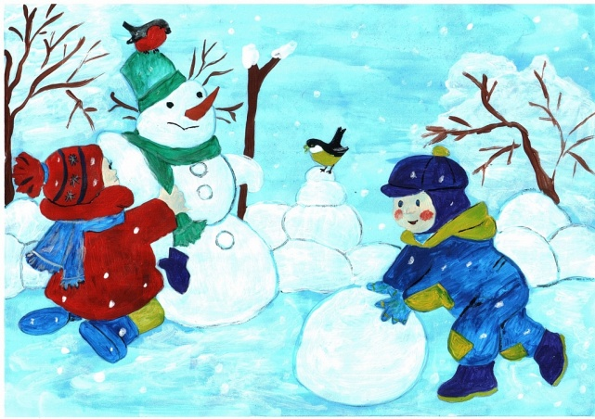
Ребенок составляет текст я слежу за фонетикой, грамматикой, синтаксисом.
- молодец, у тебя все так хорошо получается. Коля, только у слона вот беда. Он потерял свою сестренку Соню. Ты поможешь ему? (да). Вот пред тобой лабиринт. В начале лабиринта у нас с тобой слон Семен, а в конце его сестренка Соня. Ты сейчас будешь пальчиком идти и будешь называть кого или чего слон встретит на своем пути (лиса, ананас, сом, сад, сова и слоненок Соня).
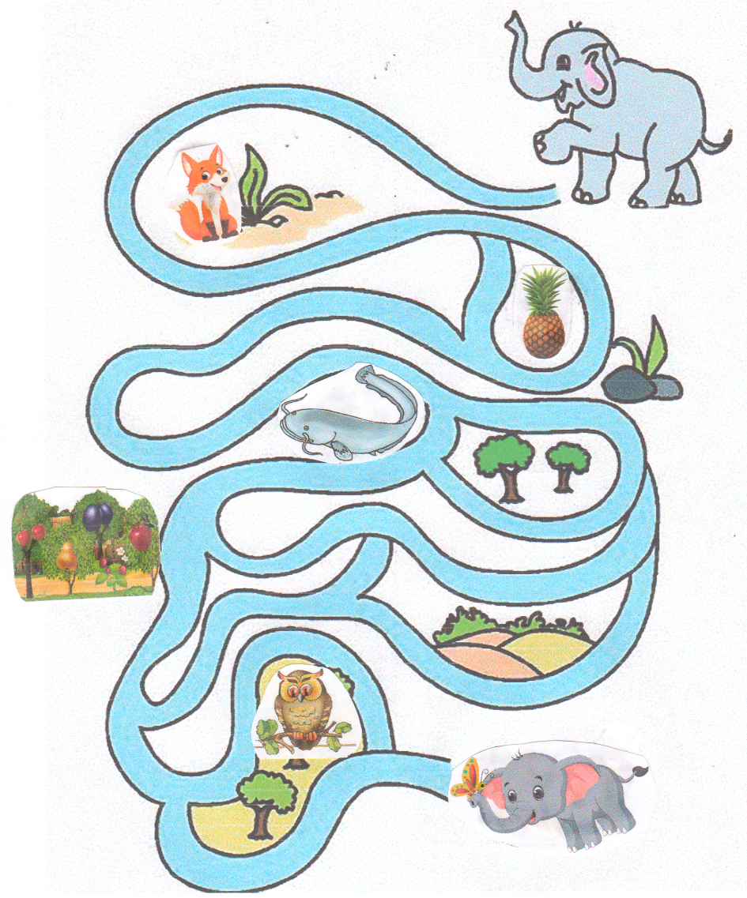
-вот молодец Коля. Наши слоны встретились. Послушай маленький стишок про слонов.
Слоны умны,
слоны смирны,
слоны спокойны
и сильны.
- а теперь повтори.
Итог занятия
- Сегодня мы с тобой узнали много нового, научились лучше проговаривать звук [С]. Повтори еще раз. Молодец! Скажи, пожалуйста, что тебе больше всего понравилось на занятии, а что тебе было тяжелее? (ответ ребенка).
Дома повтори и закрепи стишок про слонов. Досвидания.

